1. 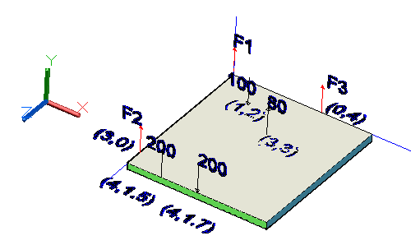نیروهای F1،F2 و F3 را طوری تعیین کنید که سیستم معادل برابر صفر شود.

(مقادیر داخل پرانتز مختصات محل اثر نیرو ها هستند )

(الزامی نیست که از مختصات مرجع داده شده تبعیت کنید)

1. 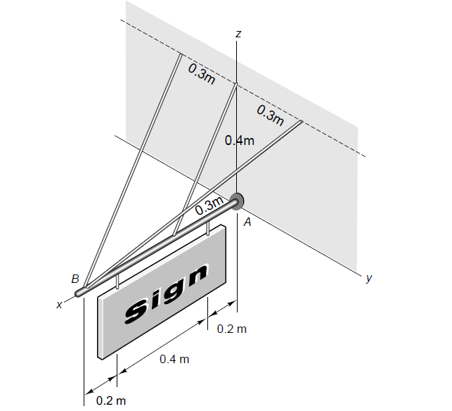سیستم نیرو های زیر را با یک سیستم معادل در مبدا جایگزین کنید. (نیرو هر کابل با رنگ قرمز کنار هر کابل نوشته شده است)

200 N

150 N

100 N

1. 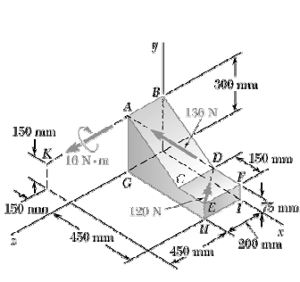سیستم نیرو های زیر را اگر امکان دارد با یک تک نیرو جایگزین کنید و محل اثر نیرو را بدست آورید اگر خیر رنچ را محاسبه کرده و محل تقاطع آن را با صفحهYZبدست آورید.